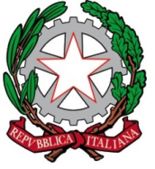

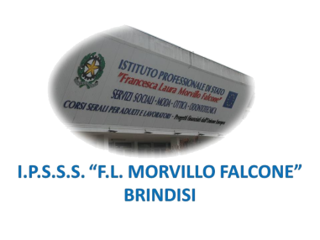
ISTITUTO PROFESSIONALE DI STATO PER I SERVIZI SOCIALI
“Francesca Laura MORVILLO FALCONE”
Via Galanti, 1 - Tel. 0831/513991 brrf010008@istruzione.it – brrf010008@pec.istruzione.it www.morvillofalconebrindisi.edu.it
72100 B R I N D I S I

MATERIA: Storia (ore settimanali: 2) CLASSE: 4BSS SV
ANNO SCOLASTICO: 2022-2023 DOCENTE: Daniela Petronelli

Libro di testo: L’Erodoto – Dalla metà del Seicento alla fine dell’Ottocento Autori: G. Gentile, L. Ronga, A. Rossi - Casa editrice: La Scuola

Argomenti:

L’Antico Regime La popolazione Una società rurale Le gerarchie sociali Lo Stato

Due Europe tra Seicento e Settecento
Le rivoluzioni inglesi La Francia del Re Sole
L’assolutismo in Russia e in Prussia
Un secolo di guerre: la prima fase (1667-1684) Un secolo di guerre: la seconda fase (1684-1763)

La Primavera dei Lumi
L’illuminismo: i principi fondamentali L’illuminismo: l’impegno politico e sociale Il dispotismo illuminato

La Rivoluzione Francese
La crisi dell’antico regime in Francia
Dagli Stati Generali all’Assemblea Costituente (1789-90) La Costituzione del 1798
La Francia in guerra La Convenzione
Il Terrore

L’età napoleonica
Il governo del Direttorio
L’ascesa di Napoleone: dal Consolato all’impero (1799-1804) L’impero napoleonico (1804-15)

L’Europa tra restaurazione e liberalismo
Il Congresso di Vienna
Il Liberalismo e le società segrete
I moti del 20-21 e del 30-31
Il 1848 in Europa

Il docente

____________________

Gli alunni

_______________________

___________________________

